Wederom een 1ste provinciaal voor de Houmessen op Fontenay 4 juni met “Farmergirl”.

Het feest blijft maar voorduren bij de familie Houmes, na de provinciale winst op Issoudun vorige week nu weer een provinciale overwinning op Fontenay tegen 4.410 duiven.
En met de 1ste prijs was de koek zeker nog niet op, kort daarna nog meer duiven, met een 4de, 11de, 15de en 16de Provinciaal. Met de 1ste en de 3de aankomende duif als aangewezen duiven, waren ook die punten snel verdiend. In totaal ook een geweldige uitslag met provinciaal 33 van de 41 in de prijzen. Opvallend ook het sterke spel in onze vereniging met naast de 2 duiven van Houmes ook P&P Borremans en Gijs Baan in de top 10 van de provinciale uitslag.

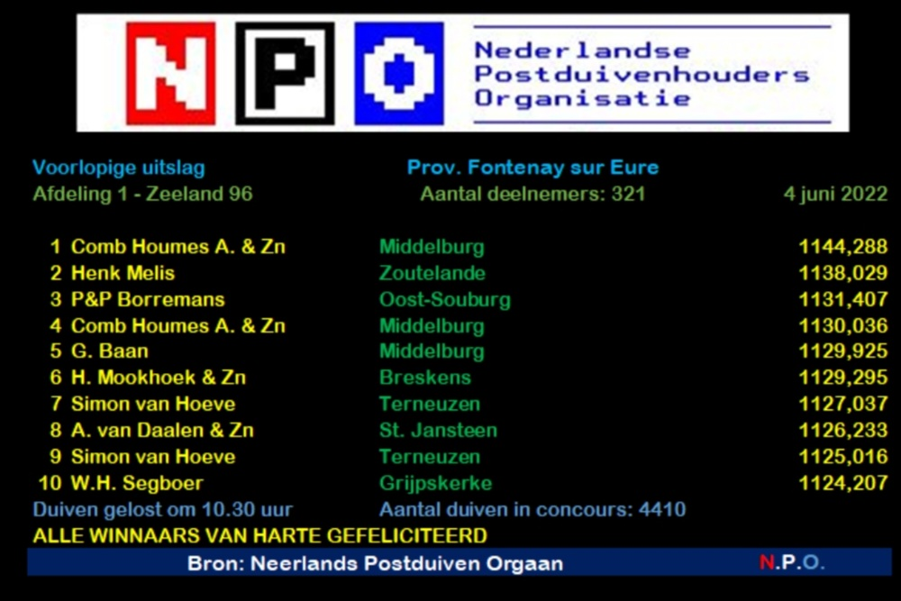

Een geweldig hok met duiven in supervorm, dat mag je wel zeggen bij de familie Houmes. De doffers die Issoudun gevolgen hadden bleven deze week thuis, maar dat was geen enkel probleem om een super uitslag neer te zetten.
Vooral de duivinnen maken momenteel het mooie weer, ze zijn duidelijk makkelijk en vroeg in vorm dit jaar, ze trainen dat het een lieve lust is en met gemak zo'n anderhalf uur per keer. Ze zijn afgelopen week/weken flink opgevoerd met het oog op de vluchten met tegenwind, hebben ook een enorme eetlust en zijn duidelijk in orde. Ze gaan elke week mee dus de accu moet ook maximaal opgeladen worden uiteraard.
Hoe is dit te verklaren? De cirkel is rond is naar mijn mening de belangrijkste verklaring; de voordelen van het spelen in combinatie, waar de taken verdeeld kunnen worden met een juiste mix van ervaring en jeugdig enthousiasme. Daarnaast een goede kweekstrategie met als basis de duiven van Bolier en Minderhout aangevuld met af en toe een bewust aankoop of ruiltje. En natuurlijk een goed systeem, goede begeleiding en een doorgedreven selectie. Zo kom je tot een superieure vliegploeg, waar alle duiven een kopprijs kunnen vliegen.
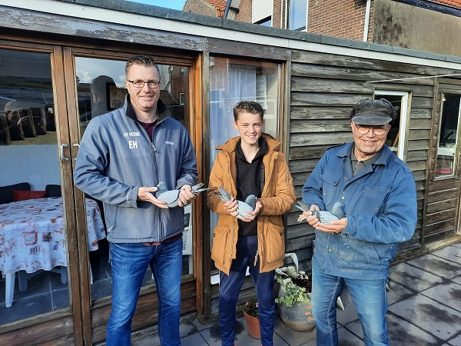
Erwin, Joachim en Adrie Houmes

Terug naar de overwinnaar. Een bewezen duif op de hokken op de Veerseweg. Als jaarling al een knappe 7e provinciaal (ook op Fontenay) en werd ze ondanks diverse zondagvluchten 1e Generaal Asduif in onze sterke vereniging. Ze wordt op totaal weduwschap gespeeld en is inmiddels een vaste waarde om als aangewezen duif het Houmes team te vertegenwoordigen. Ze won in het huidige seizoen de volgende 6 prijzen op 7 inkorvingen, op Fontenay 21 mei had ze (voor haar doen) een zeldzame misser:
- Quievrain 56 / 3.573
- Grevillers 36 / 3.555
- Morlincourt 120 / 3.593
- Melun Andrezel 61 / 9.624
- Pont St. Maxence 24 / 1.742
- Fontenay 1 / 4.410

Farmergirl komt van het sterke hok Maarten Huijsmans, waarmee in 2020 een ruiltje werd gedaan. Hieronder een foto, verderop ook nog de stamboom.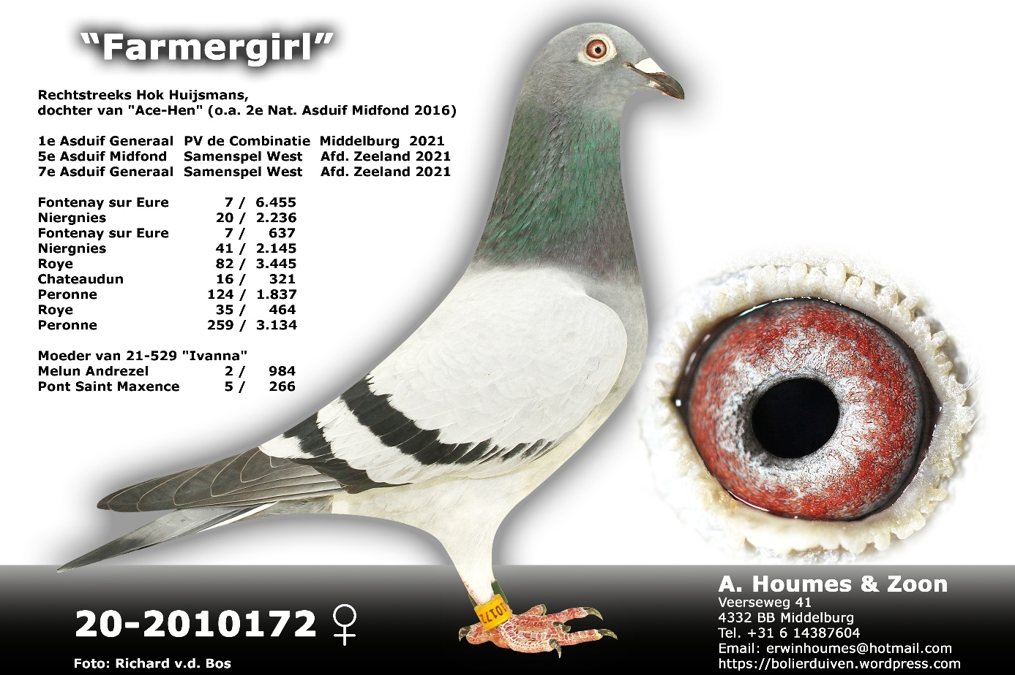

Nogmaals van harte gefeliciteerd Adrie, Erwin en Joachim. Probeer deze supervorm vast te houden en nog meer mooie overwinningen zullen jullie kant op komen. Aan de inzet van de combinatie zal het zeker niet liggen, die is dik in orde!

